PC11 Doc. 11.1
CONVENTION SUR LE COMMERCE INTERNATIONAL DES ESPECES
DE FAUNE ET DE FLORE SAUVAGES MENACEES D'EXTINCTION
____________
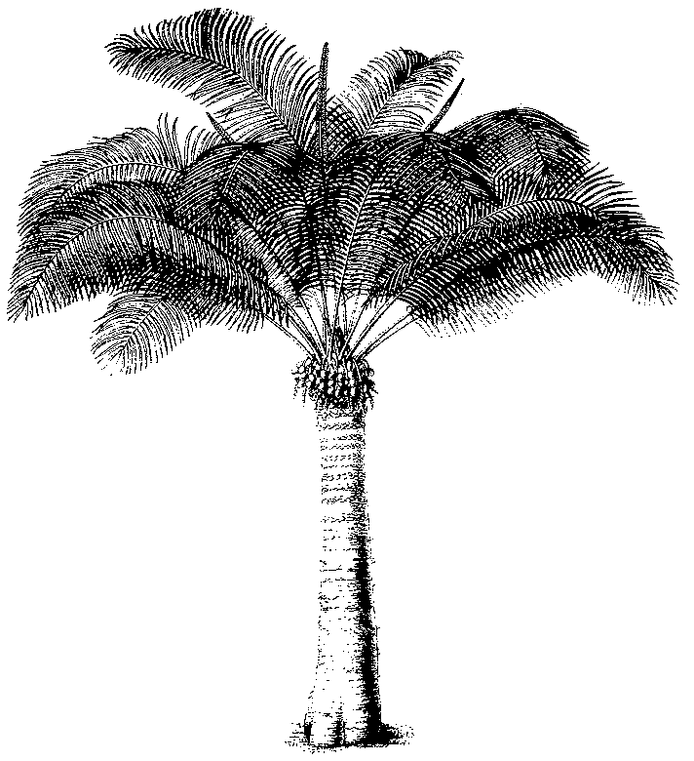
Onzième session du Comité pour les plantes
Langkawi (Malaisie), 3 – 7 septembre 2001
Commerce important de plantes
Problemes poses par la Resolution Conf. 8.9 (Rev.) et la Decision 11.117
1. Le présent document (AC17 Doc. 7.4) a été préparé par African Resources Trust, par contrat avec le Secrétariat, parce que le Comité pour les animaux avait relevé certaines incohérences dans les dispositions figurant dans la décision 11.106 à l’adresse du Comité pour les animaux.
2. La décision 11.117, à l’adresse du Comité pour les plantes, est identique à la décision 11.106 (à part qu’elle se réfère au Comité pour les plantes et non au Comité pour les animaux), aussi serait-il approprié que le Comité pour les plantes examine attentivement ce document.
3. Les décisions 11.107, 11.108 et 11.109 (voir point 2 de l’Annexe 1) sont à l’adresse du Comité pour les animaux. A la 11e session de la Conférence des Parties (Gigiri, avril 2000), elles n’avaient pas été amendées de manière à s’appliquer également au Comité pour les plantes.
4. Le Secrétariat fera un rapport oral à la 11e session du Comité pour les plantes sur les conclusions de la 17e session du Comité pour les animaux concernant les amendements proposés en Annexe 1 au présent document.

